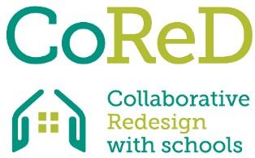 | Elevernes læringsrum (S3S)

Beskrivelse af redskabet

Elevernes læringsrum (S3S) er et redskab, der søger at fremme inkluderende og kritiske idéer om mulige forandringer af rum og steder på en skole. S3S tager afsæt i feedback fra de elever, som gør brug af de pågældende rum og steder på skolen.

Undersøgelsens indledende fase består i at analysere de læringsrum på skolen, der skal indrettes på ny ved hjælp af et spørgeskema. I spørgeskemaet er der fokus på elevernes færden i rummene og på deres anvendelse og tilegnelse af rummene i undervisnings- og læringsøjemed. Efterfølgende anvendes fokusgrupper med henblik på at beskrive og fortolke elevernes rumlige bevægelser så detaljeret som muligt. Afslutningsvis præsenteres – med afsæt i de indsamlede data – anbefalinger vedrørende rummene og mulighederne for at forbedre dem på forskellige planer.

Formålet med redskabet S3S er at forbedre skolens læringsrum gennem en inddragende proces. Redskabet giver eleverne en ejerskabsfølelse for skolens rum og anerkender samtidig behovet for at tænke over og skabe rumlige forandringer af skolelæringsmiljøet, der kan sætte mærkbare aftryk på undervisning og læring.

Vejledning til anvendelse
Ved hjælp af redskabet er det muligt for uddannelsespraktikere at forstå og evaluere læringsmiljøerne på deres skole. S3S giver indsigt i, hvordan skolens læringsmiljøer kan virke fordrende eller hæmmende på elevernes læringsprocesser.
S3S er et brugervenligt redskab, som let kan anvendes af praktikere på uddannelsesområdet. Detaljerede vejledninger om den konkrete brug af S3S er tilgængelige på CoReDs hjemmeside.
Brugen af S3S-redskabet ledes af en underviser. Redskabet har to overordnede faser:

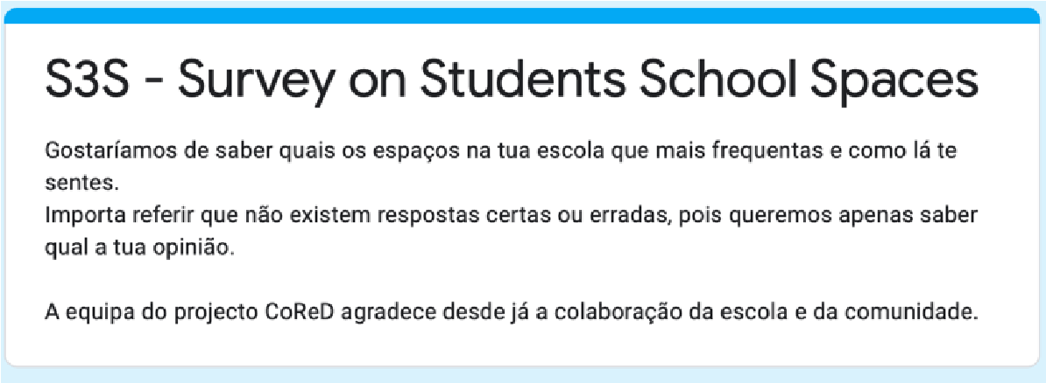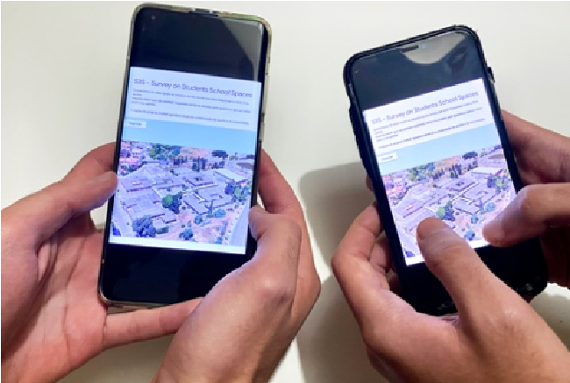

1. Online spørgeskema  Den første fase består af et online spørgeskema, som eleverne skal udfylde, og som vedrører typiske rum og steder i skolen – f.eks. indgangshallen, klasseværelser eller gymnastiksalen (Se nederst i boksen for et link til en spørgeskemaskabelon).  I spørgeskemaet undersøges brugen af specifikke rum og de følelser, som eleverne knytter hertil. Derudover spørges der til overvejelser omkring mulighederne for at ændre på og istandsætte eksisterende rum.  Spørgeskemaet evaluerer fem typer af rum:  . udendørsarealer  . formelle læringsrum  . læse- og arbejdssteder  . spisesteder  . fællesarealer og gennemgangsrum  Læreren lægger ud med at udpege steder på skolen, som er relevante for undersøgelsen. Herefter indsættes fotografier af de udvalgte steder i den spørgeskemaskabelon (inkl. opsætningsguide), der er tilgængelig på CoReDs hjemmeside:  https://www.ncl.ac.uk/cored/tools/school-spaces/  Eleverne bedes derpå udfylde spørgeskemaet. | 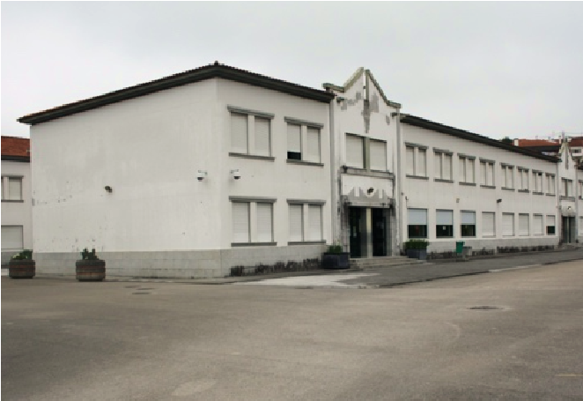
 | 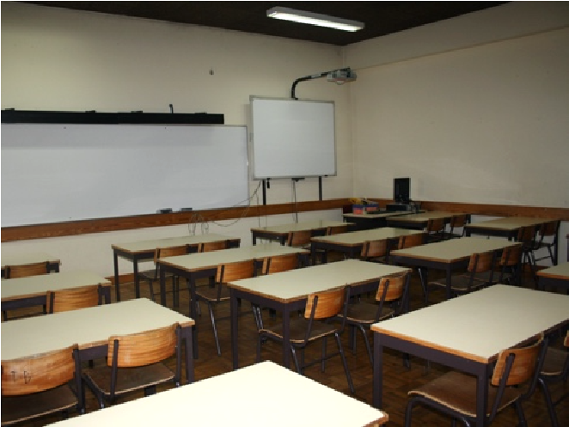
 | 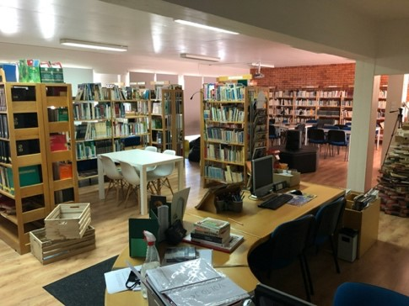
 | 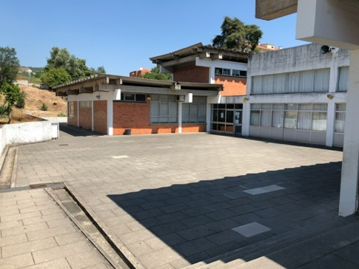
2. Fokusgrupper
Spørgeskemaundersøgelsens resultater analyseres og anvendes som grundlag for S3S-redskabets anden fase. Denne fase består i at sammensætte og interviewe fokusgrupper med henblik på at få en mere dybdegående forståelse af resultaterne fra spørgeskemaundersøgelsen.

Eleverne i fokusgrupperne bliver bedt om at gå hen til de steder, som blev udpeget i spørgeskemaundersøgelsen. Her skal eleverne tale om de følelser, som hvert sted eller rum vækker hos dem. Elevernes bedes også beskrive, hvordan de bruger rummene, samt begrunde de holdninger og følelser de knytter til rummene. På CoReDs hjemmeside findes en vejledning til, hvordan fokusgrupperne kan faciliteres og hvilke spørgsmål, der kan stilles.

Vejledning til videreformidling af resultaterne

Den sidste fase i processen består i at præsentere resultaterne fra spørgeskemaundersøgelsen og fokusgrupperne for et bredere udsnit af mennesker på og omkring skolen (f.eks. ledelse og nære kollegaer). Der lægges op til en diskussion af mulighederne for intervention og istandsættelse af et eller flere af de undersøgte rum.
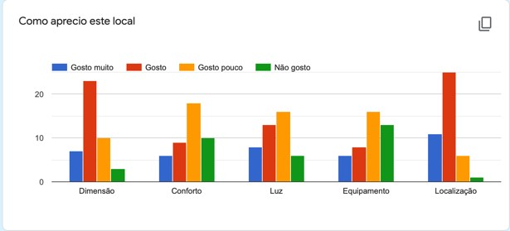
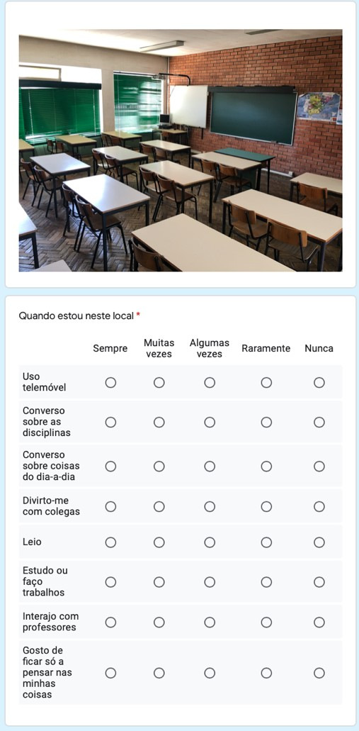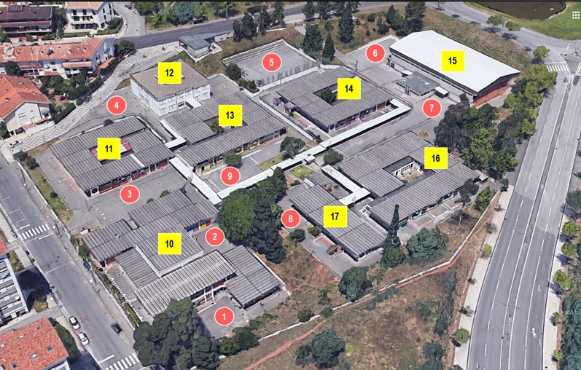

Projektets hjemmeside: https://www.ncl.ac.uk/cored/

Kontakt: carolina.coelho@uc.pt

